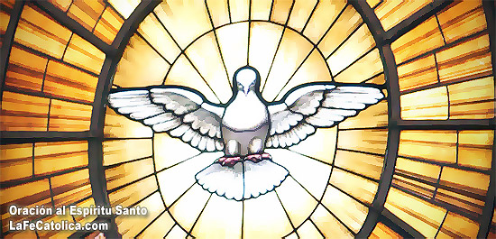

Jueves 14 de mayo de 2009 San Matías, apóstol
Señor Dios, tú que llamaste a san Matías a formar parte del grupo de tus Apóstoles, concédenos, por sus méritos, corresponder al don de tu amor para que podamos llegar a compartir la gloria de tus elegidos. Por nuestro Señor Jesucristo… Amén.
Hch 1,15-17.20-26 Echaron suertes, le tocó a Matías y lo asociaron a los Once
Salmo 112 Lo puso el Señor entre los jefes de su pueblo.
Jn 15,9-17 No me eligieron ustedes a mí; yo los elegí a ustedes “En aquel tiempo, Jesús dijo a sus discípulos: “Como el Padre me ama, así los amo yo. Permanezcan en mi amor. Si cumplen mis mandamientos, permanecen en mi amor; lo mismo que yo cumplo los mandamientos de mi Padre y permanezco en su amor. Les he dicho esto para que mi alegría esté en ustedes y su alegría sea plena. Este es mi mandamiento: que se amen los unos a los otros como yo los he amado. Nadie tiene amor más grande a sus amigos que el que da la vida por ellos. Ustedes son mis amigos, si hacen lo que yo les mando. Ya no los llamo siervos, porque el siervo no sabe lo que hace su amo; a ustedes los llamo amigos, porque les he dado a conocer todo lo que le he oído a mi Padre. No son ustedes los que me han elegido, soy yo quien los ha elegido y los ha destinado para que vayan y den fruto y su fruto permanezca, de modo que el Padre les conceda cuanto le pidan en mi nombre. Esto es lo que les mando: que se amen los unos a los otros”
San Matías, apóstol
Etimológicamente significa “don de Dios” en hebreo.
Fue uno de los 72 discípulos que el Señor envió a predicar durante su ministerio.
Los hechos de los Apóstoles afirman que Matías acompañó al Salvador, desde el Bautismo hasta la Ascensión.
Cuando San Pedro decidió proceder a la elección de un nuevo Apóstol para reemplazar a Judas, los candidatos fueron José, llamado Bernabé y Matías.
El Espíritu Santo descendió sobre él en Pentecostés y Matías se entregó a su misión.

Este es mi mandamiento: que se amen los unos a los otros como yo los he amado
- Es el nuevo mandamiento que sale del corazón de Jesús.
- No es de la ley, ni mucho menos de la prohibición
- Sale de un reclamo de Cristo que quiere que le imitemos hasta dar nuestra vida por nuestros hermanos, porque así lo ha hecho Cristo muriendo en la cruz.
La Virgen María nos dice:
- Que ella amó a Jesús con amor verdadero y asiste a los discípulos por amor.
- Por amor en la Anunciación se convirtió en Madre de Dios
- Y por amor en la cruz en madre de todos los hombres.
- Por eso, es que en ese amor, el pecado nos e ha atrevido a tocarla.
- Es en el amor no se encuentra la paz, la fortaleza en el seguimiento de la voluntad de Dios.
Dejemos que San Juan nos hable:
- “Dios es amor”
- Por lo tanto si llevamos en nuestro corazón a Dios tendremos el verdadero amor
- Y en esa medida del amor a Dios está en el amor a nuestros hermanos
- Pues lo contrario seríamos unos mentirosos.
Jesús recibe el amor del Padre y ese mismo amor es el que comunica a sus discípulos

mrivassnchez@gmail.com

